Глава поселения

Автобиография главы Бородачёвского сельского поселения.
Я, Фомин Алексей Иванович, родился 09.05.1965 года в с.Бородачи Жирновского района, Волгоградской области.
В1972 году пошёл учиться в Бородачёвскую школу.
Закончив 8 классов с 1980 по 1984 год обучался на очном отделении Быковского совхоз - техникума Волгоградской области по специальности «Зоотехния»
1984 -1986 -- служба в рядах Советской Армии.
С 1984 года работал в колхозе «Красный Октябрь» сначала главным зоотехником, затем учётчиком.
В 2014 году выбран на должность главы Бородачёвского сельского поселения.
Женат, имею двоих сыновей.
СПРАВКА

1. | Фамилия | Фомин
 | Имя | Алексей
 | Отчество | Иванович

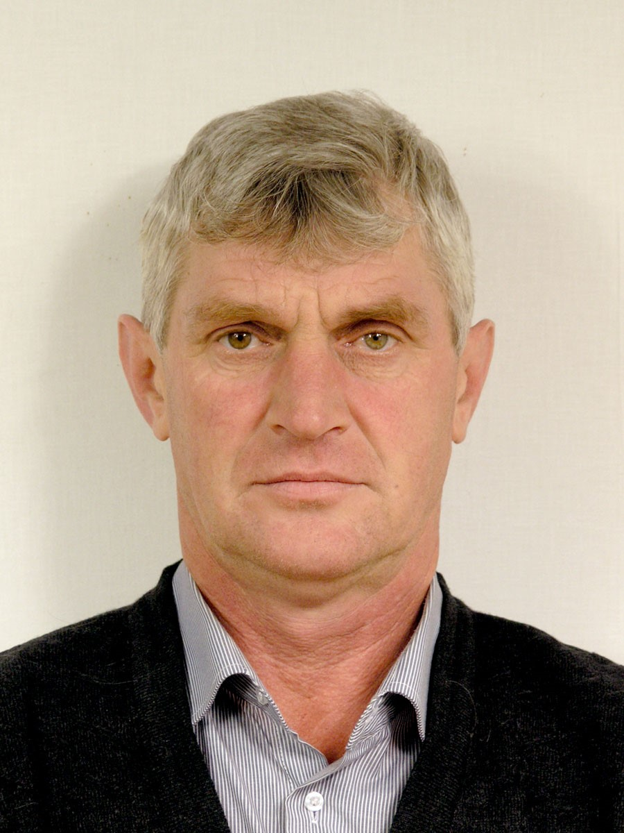

2. | Число, месяц, год и место рождения | 09.05.1965 года с.Бородачи Жирновсекого района
3. | Образование, когда и какие учебные заведения окончили | Быковский совхоз – техникум Волгоградской области (ныне аграрный техникум) .время обучения с 1980 по 1984 год
4. | Профессиональная переподготовка, повышение квалификации: | нет
5. | Ученая степень, ученое звание | нет
6. | Наличие судимости | нет
7. | Государственные награды, иные награды и знаки отличия  (какие, дата награждения)
8. | Стаж государственной (муниципальной) службы:  (на день представления) | 6 мес. 2 год
9. | Квалификационный разряд, классный чин:  (дата присвоения) | нет
10. | Аттестация:  (дата аттестации, решение аттестационной комиссии) | нет
11. | Домашний адрес, номер телефона, электронная почта | С. Бородачи ул.Центральная 39, 6-96-65, adm.Borodahi@yandex.ru
12. | Паспорт (номер, серия, дата выдачи, кем выдан) | 1809 439358 выд. ОУФМС России по Волгоградской области в Жирновском районе , 11.05.2010

13. Выполняемая работа с начала трудовой деятельности
(заполняется в соответствии с записями в трудовой книжке)

Период работы:  (число, месяц, год) |  | Наименование организации,  должность |  | Местонахождение  организации,  учреждения
1 |  | 2 |  | 3
10.04.1984 |  | Колхоз « Красный Октябрь» Жирновский район Волгоградская область. Принят зоотехником |  | С. Бородачи
04.05.1984 |  | Освобожден от работы в связи с призывом в Советскую Армию |  | С. Бородачи
07.08.1986 |  | Принят зоотехником |  | С. Бородачи
01.11.1986 |  | Переведен учетчиком |  | С. Бородачи
21.03.1990 |  | Утвержден зоотехником |  | С. Бородачи
02.01.1991 |  | Переведен главным зоотехником |  | С. Бородачи
15.11.2005 |  | Переведен учетчиком |  | С. Бородачи
10.03.2012 |  | Уволен в связи с сокращением штата работников колхоза « Красный Октябрь» п.2 ч 1ст.81 ТК РФ |  | С. Бородачи
03.12.2012 |  | Принят на должность учетчика |  | С. Бородачи
30.11.2013 |  | Уволен по собственному желанию с занимаемой должности учетчика с 30.11.2013 |  | С. Бородачи
07.04.2014 |  | Принят на работу учетчиком в колхоз «Красный Октябрь» |  | С. Бородачи
18.09.2014 |  | Уволен с занимаемой должности с 18.09.2014. На основании п.5 ч.1 ст 77 ТК РФ в порядке перевода на выборную должность главы Бородачевского сельского поселения |  | С. Бородачи
22.09.2014- по настоящее время | Глава Бородачевского сельского поселения Жирновского муниципального района |  |  |  | С.Бородачи
14. | Дополнительные сведения,  в том числе политическая принадлежность: |  | Член партии «Единая Россия»
Дата составления: 15.02.2017

